Teach and Learn

Korisničko uputstvo

Verzija 1.0

Istorija revizija

|  |  |  |  |
| --- | --- | --- | --- |
| **Datum** | **Verzija** | **Opis** | **Autori** |
| 03.06.2007. | 1.0 | Inicijalna verzija | MNMTeam |

Sadržaj

1 Uvod 4

2 Početna stranica portala 4

3 Prijavljivanje korisnika na portal 4

3.1 Registracija novog korisnika 5

3.2 Prijavljivanje registrovanog korisnika na sistem 6

4. Upravljanje korisnicima 6

5. Pregled i postavljanje pitanja 6

Korisničko uputstvo za Teach and Learn

# Uvod

Primarni cilj Teach and Learn aplikacije je da pomogne studentima da lako pronađu grupu za učenje, ili tutora.

# Početna stranica portala

Početna stranica portala izgleda kao na sledećoj slici:

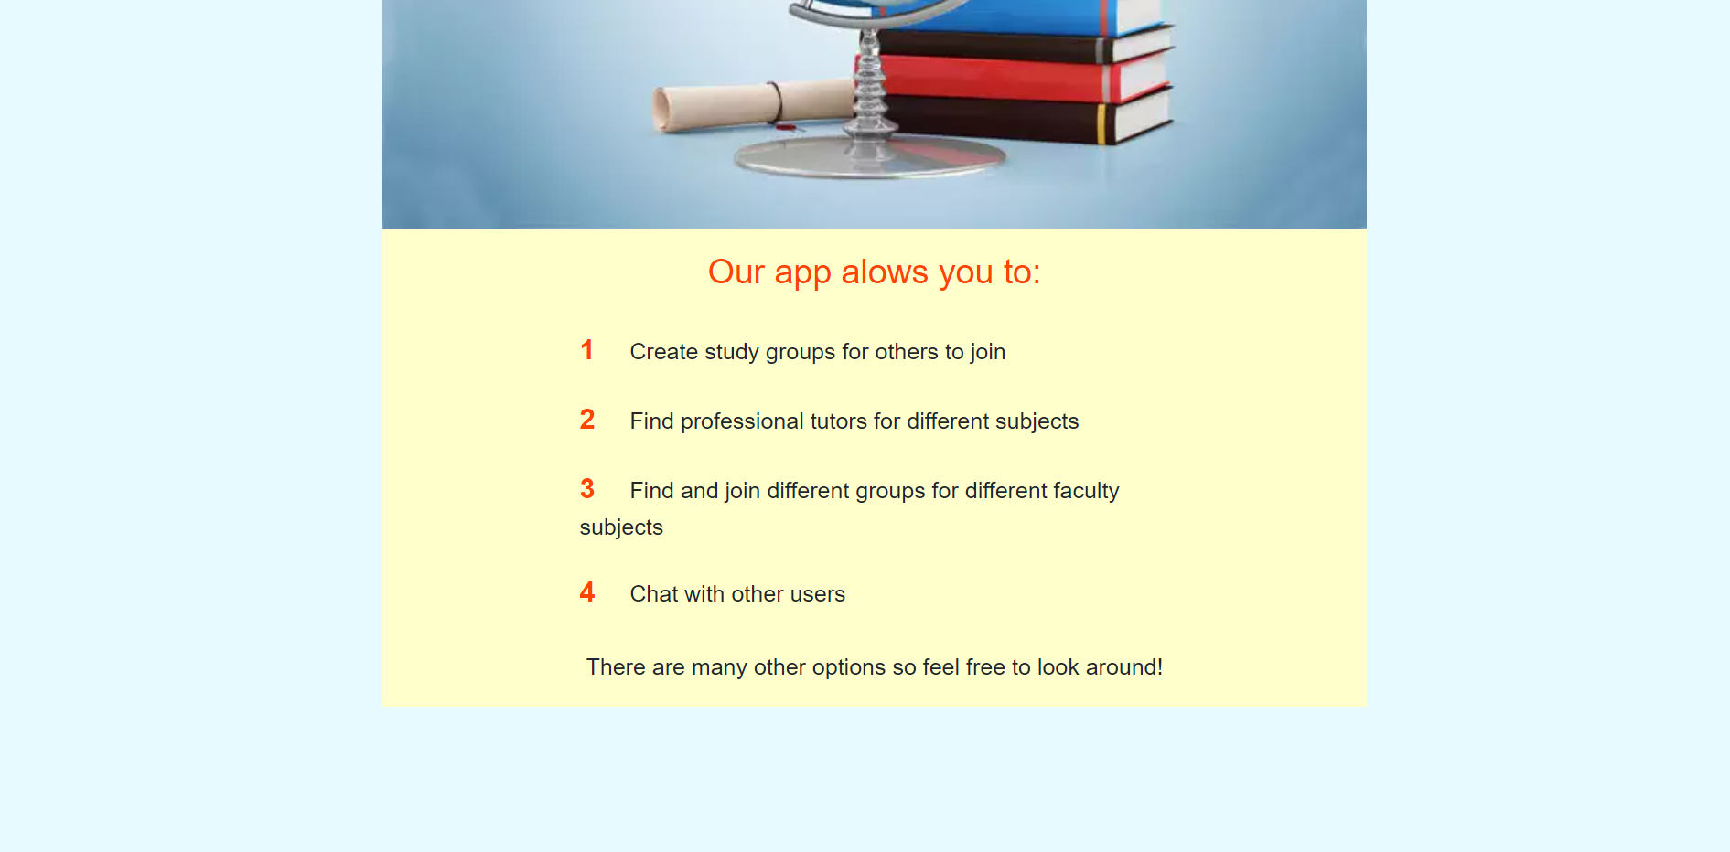

Slika 1 – Početna stranica portala

# Prijavljivanje korisnika na portal

Razlikuju se dva slučaja prijavljivanja na sistem. Prvi je kada se novi korisnik po prvi put prijavi i otvori nalog, tj. pošalje zahtev za registraciju. Drugi slučaj je kada se već postojeći korisnik prijavi da bi vršio zadatke koji su mu omogućeni. Ako se korisnik ne prijavi, on jedino može da dobije pregled osnovnih podataka (početna stranica) i često postavljana pitanja, kao i da sam postavi pitanje administratoru.

## Registracija novog korisnika

1. Klikom na *Register* otvara se forma za unos podataka o novom korisniku.
2. Početna stranica prilikom registracije novog korisnika sadrži forme za unos imena, prezimena lozinke, i e-mail-a, fakulteta. Ova polja su obavezna, i posetilac ne može da nastavi sa registracijom ukoliko ih ne unese.
3. Na ovoj stranici novi korinik treba da odabere da li želi da se registruje kao tutor ili student. Zatim klikom na dugme *Register* nastavlja sa registracijom na način određen njegovim profilom.

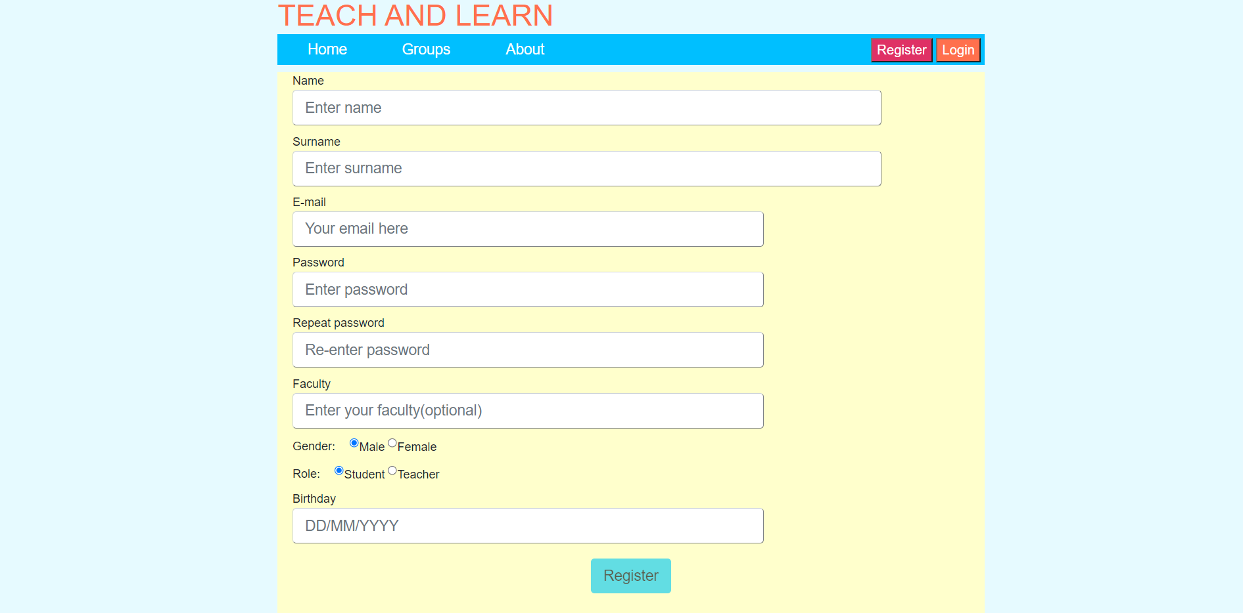

Slika 2 – Početak registracije korisnika

Slika 6 – Unos podataka o konkursu

## 3.2 Prijavljivanje registrovanog korisnika na sistem

1. Korisnik se svojim e-mailom i lozinkom prijavljuje na sistem.
2. U zavisnosti od njegovog statusa, ima odredjene privilegije za pristup i rad na sistemu.
3. Odjavljuje se klikom na *Log out*.

# Upravljanje korisnicima

1. Korisnik koji ima status administratora prijavljuje se na sistem.
2. Klikom na *Izlistaj korisnike* otvara se prozor sa listom svih registrovanih korisnika
3. Korisnik bira nekog iz liste korisnika sistema čiji status želi da izmeni i klikom na *Promeni* otvara se nova stranica sa podacima o željenom korisniku.
4. Registrovanom korisniku može da.promeni status na AKTIVAN odnosno NEAKTIVAN.
5. Klikom na *Promeni* promene vezane za korisnika će biti zapamćene.

Slika 9 – Prikaz liste registrovanih korisnika

Slika 10 – Prikaz podataka o korisniku koje administrator može da menja

.

# Pregled i postavljanje pitanja

Za pregled i postavljanje pitanja nije neophodno biti registrovan na sistem ili imati posebne privilegije, tj. to može uraditi bilo koji zainteresovani pojedinac.

Svaki korisnik može pogledati grupe, ali kako bi kreirali grupu, korisnik mora biti registrovan.

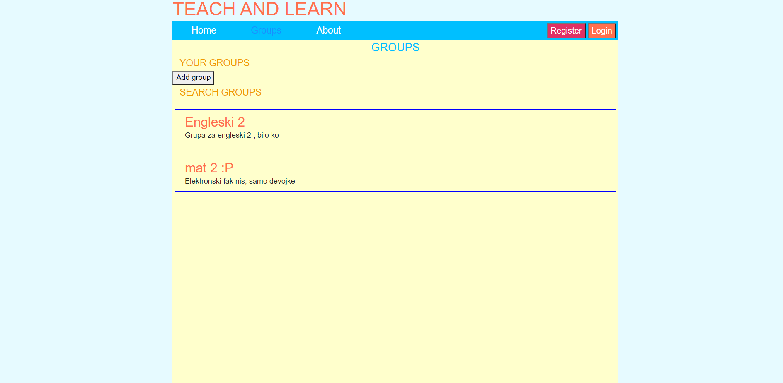

Slika 11 – Postavljanje i izlistavanje pitanja

**5. 1 Postavljanje pitanja administratoru**

1. Posetilac portala unese e-mail na koji želi da mu se pošalje odgovor na pitanje u odgovarajuće polje.
2. Pitanje otkuca u polje *Chat.*
3. Na kraju, pitanje se prosledi klikom na dugme *Send*.

Slika 12 – Slanje pitanja administratoru